Sveučilište u Zagrebu
Akademija likovnih umjetnosti u Zagrebu

Anđela Zanki, Tomislav Hršak
Projekt: Bojom do zdravlja

Zagreb, travanj 2017.

Ovaj rad izrađen je na Akademiji likovnih umjetnosti u Zagrebu, pod vodstvom Izv. prof. art. Tomislava Buntaka i Izv. prof. art. Danka Friščića i predan je na natječaj za dodjelu Rektorove nagrade u akademskoj godini 2016./2017.

Sadržaj rada:

a) Uvod
b) Opis rada i ciljevi
c) Metode i plan rada
d) Rezultati
e) Rasprava
f) Zaključci
g) Zahvale
h) Sažetak na hrvatskom jeziku
i) Summary
j) Kratki životopisi autora

- Uvod:

Projekt oslikavanje prostorija bolnice Rebro nastao je kao suradnja između Kliničkog bolničkog centra Rebro i Akademije likovnih umjetnosti u Zagrebu 2016. godine pod vodstvom Izv.prof. art. Tomislava Buntaka, Izv.prof.art. Danka Friščića, te Mirne Vrček, glavne sestre ORL klinike. U projekt su uključeni dvoje studenata diplomskig studija Anđela Zanki i Tomislav Hršak.
Konkretna suradnja započela je u lipnju 2016. godine. Tim podrške KBC-a Zagreb predstavljaju prim. dr. Milivoj Novak te magistra Orlić Šumić, pomoćnica ravnatelja uz nazočnost već ranije imenovane koordinatorice za provedbu projekta Mirne Vrček. Magistra Ana Ljubas pridružila se timu na način da je osigurala donaciju potrebnih boja i pribora za oslikavanje bolničkih prostora.
Cilj ovog projekta je preobraženje iskustva bivanja u bolničkom prostoru, kako za pacijente, tako i za širu populaciju koja svoje vrijeme provodi među zidovima bolnice. Ova plodna suradnja Akademije likovnih umjetnosti i Kliničkog bolničkog centra Rebro otvara nove koridore i prostore međuljudskih komunikacija u sinergiji tehnologije i ljudskosti. Kroz razgovor s doktorima i pacijentima Kliničkog bolničkog centra postali smo dio svakodnevnice bolničkog prostora.

Ideja za ovaj projekt nastala je kao inicijativa profesora i studenata da se aktivno uključe u revitalizaciju bolničkih prostora. Ovom idejom se omogućuje ugodniji boravak u prostorima bolnice, kako za pacijente, tako i za zaposlenike. Isto tako, ova ideja ima za cilj osvijestiti dinamičku ulogu umjetnosti u procesu ozdravljenja.

Ideja se realizirala kroz 1. mjesec 2017. godine oslikavanjem murala na zidu od dvadesetak metara dužine, te 2,5 metara visine. Murali se nalaze u hodniku bolnice koji se proteže petstotinjak metara. Od same garaže podzemni hodnik povezuje zgradu operacijskog bloka i centralne sterilizacije, bijelu i zelenu zgradu te tzv.istočni češalj koji se spaja na glavnu staru zgradu Rebra.

- Opis rada i ciljevi

Polazimo od pedagoške pretopstavke da rad koji će nastati treba prilagoditi uvjetima prostora u kojem se nalazi.
U nekoliko navrata imali smo sastanke, te stručno vodstvo od strane Mirne Vrček kroz prostor hodnika- tunela. Fotografiramo prostor i okruženje u kojem se nalazimo kako bismo kasnije imali sve dokumentirano, radi lakšeg odabira skica za mural.
Pažljivo biramo motive i boje kako ne bi bili suviše nametljivi pacijentima i osoblju bolnice. Prije same izvedbe rada, razgovaramo s osobljem bolnice i pacijentima kako bismo bolje upoznali na koji način prostor oko nas „diše“.
Nakon što smo prikupili sve potrebne informacije sumirali smo sve dosadašnje ideje i krenuli razrađivati skice.
Na jednom od završnih sastanaka, uz pomoć sugestije profesora dolazimo do finalne ideje za izgled murala.
Cilj ovog projekta je prije svega osvijestiti ulogu umjetnosti u procesu izliječenja. Samim time, polazimo od pretostavke da prostor trebamo učiniti ugodnijim mjestom za boravak.

Htjeli smo unijeti vedrinu i svojevrsnu mirnoću u hladne bolničke zidove. Iz tog smo razloga radove koji proizlaze direktno iz naših trenutačnih umjetničkih preokupacija, prilagodili prostoru bolnice. Stoga, s jedne strane imamo mural koji se sastoji od jarkih i vedrih boja, dok s druge strane dolazimo do rada koji je koncipiran minimalistički, nenametljivo.

Sam naziv projekta Bojom do zdravlja ističe našu želju i potrebu da uključimo likovnu umjetnost u jednu instituciju kao što je bolnica. Dokazano je da boje u ljudima izazivaju određene podražaje. To je bila naša misao vodilja tokom realizacije ovog projekta.

- Metode i plan rada

Tokom pripreme projekta, bili smo u čestom kontaktu s profesorom Dankom Friščićem, s kojim smo dogovarali posjet bolnici. Pomoću njegovog iskustva, organizacijskih i komunikacijskih vještina uspjeli smo kontaktirati sestru Mirnu Vrček, koja je vodila naš projekt i suradnju na razini bolnice i akademije.

Ideja projekta za revitalizacijom bolničkih prostora krenula je od profesora Tomislava Buntaka koji je i sam oslikao mural u Klinici za dječje bolesti u Zagrebu. U projekt Studenti volontiraju smo i sami bili uključeni, međutim zbog određenih promjena koje su se dogodile na razini bolnice, nikad nije zaživjelo do kraja.
Nakon što smo uključeni u projekt na KBC-u Rebro uslijedile su konzultacije, te razrada specifičnih skica. Poslije toga otišli smo sa profesorom Buntakom i profesorom Friščićem na buduće mjesto realizacije naših murala gdje nas je dočekala sestra Mirna Vrček s kojom smo pogledali cijeli hodnik-tunel te je svatko od nas u konzultaciji s profesorima i sestrom Mirnom odabrao svoj zid na kojem će izvodit mural. Glavna sestra ORL Mirna Vrček, osigurala nam je prostoriju za boje i materijal, omogućila ručak i večeru u bolničkoj kuhinji u djelu za dežurstva. Zahvaljujući tome u bolnicu smo mogli dolaziti u bilo kojem trenutku. Sestra Mirna nam je također u dogovoru s profesorom Buntakom organizirala materijal. Od materijala smo dobili kistove različitih debljina, zaštitne folije za podove i boje za unutarnje zidove koje smo prethodno s profesorom Buntakom izabrali prema našim skicama. Prijevoz do bolnice smo financirali sami.

Osnovna ideja projekta Bojom do zdravja je unijeti pozitivnu energiju u bolnički prostor kroz likovni rad-mural.

Popratni materijali:

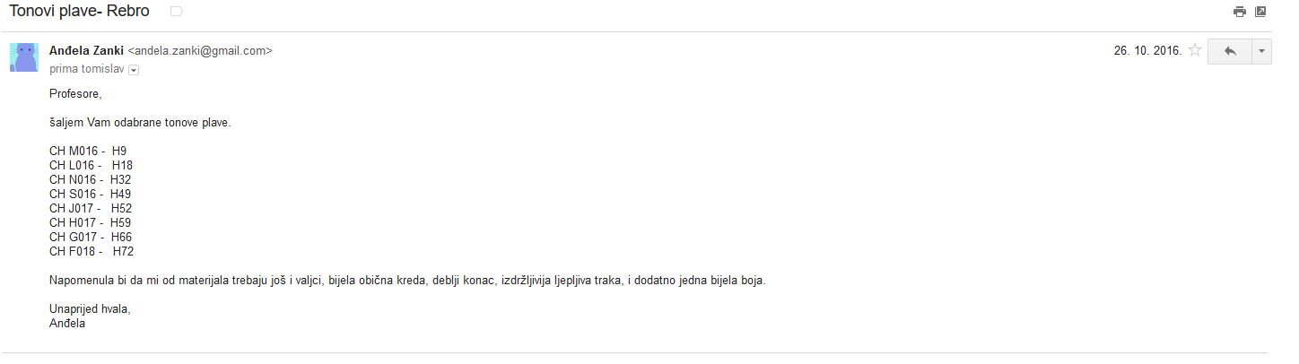
Slika 1. Anđela Zanki šalje profesoru Tomislavu Buntaku odabrane nijanse boje iz kataloga kako bi profesor mogao proslijediti narudžbu za materijal.

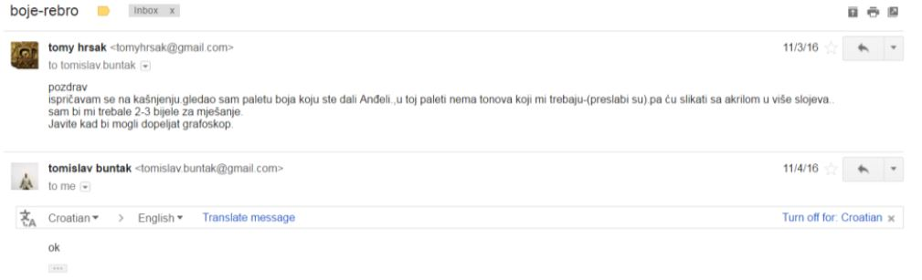
Slika 2. Tomislav Hršak dogovara materijal s profesorom Buntakom

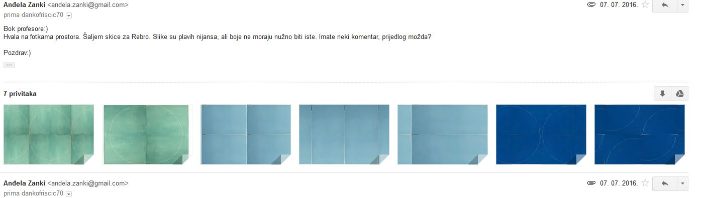
Slika 5. Anđela Zanki šalje prijedloge skica profesoru Danku Friščiću
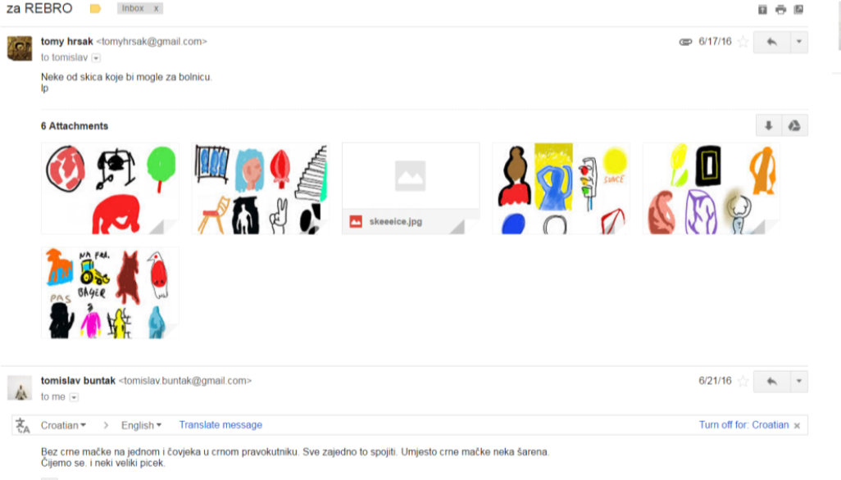

Slika 3. Tomislav Hršak šalje prijedloge skica profesoru Tomislavu Buntaku.

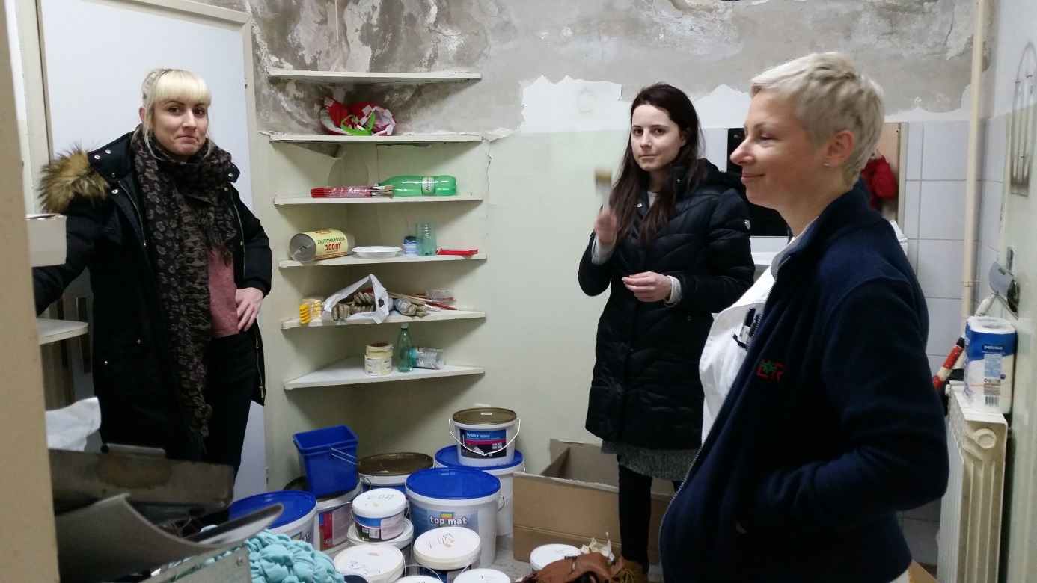
Slika 4. Sestra Mirna Vrček i studentica Anđela Zanki u prostoriji s bojama

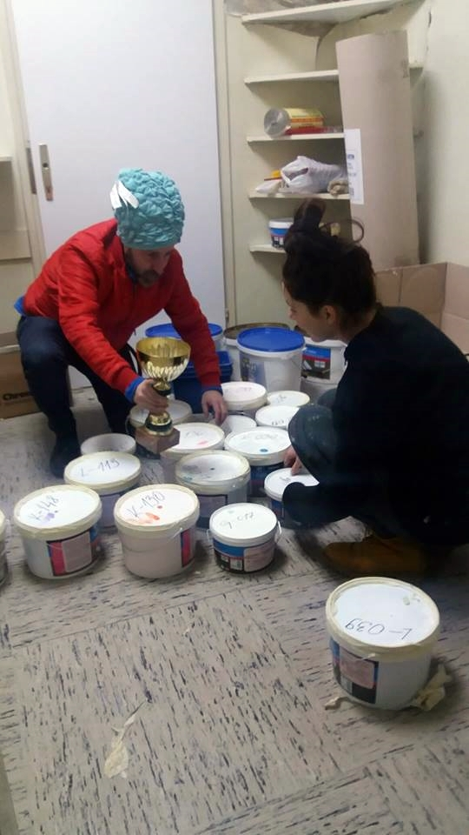

Slika 5. Profesor Danko Friščić i studentica Anđela Zanki razvrstavaju sav potreban materijal

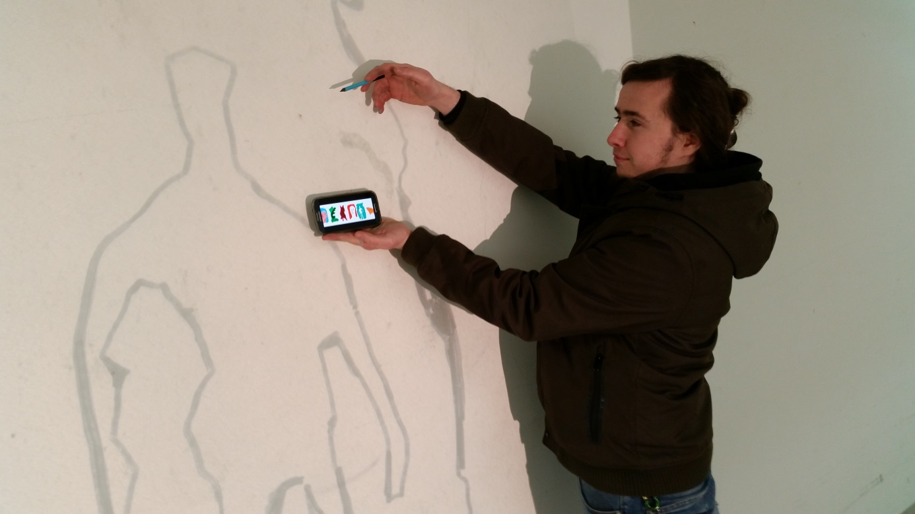

Slika 6. Tomislav Hršak počinje s realizacijom murala

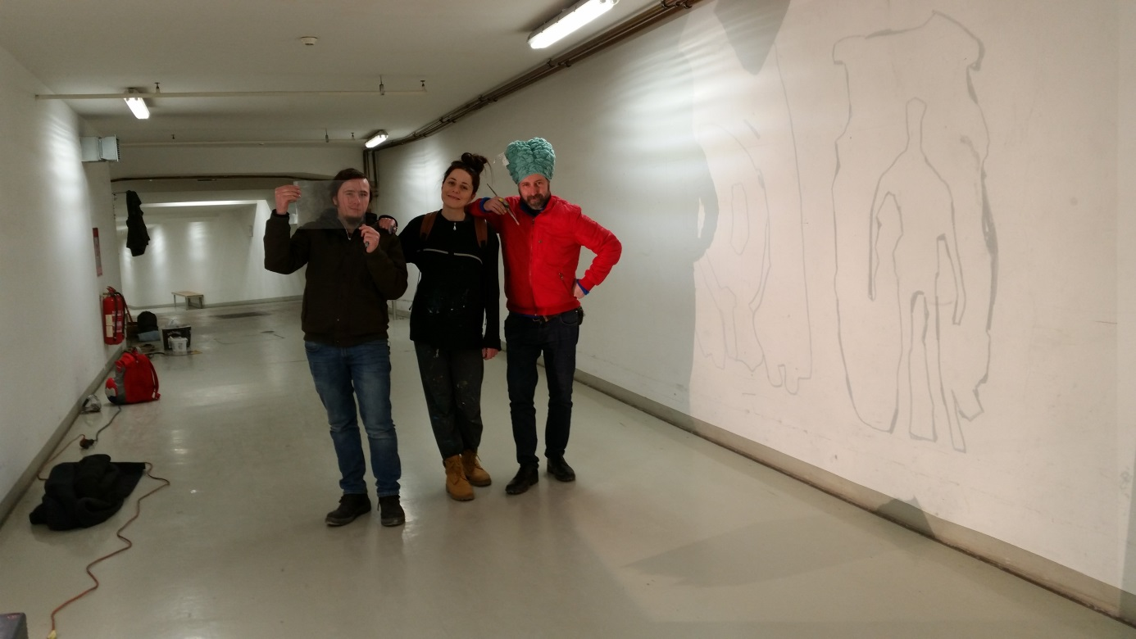

Slika 7. Od lijeva na desno: Tomislav Hršak, Anđela Zanki i profesor Danko Friščić

- Rezultati

Nakon nekoliko sastanaka, kroz proces istraživanja, sumirali smo naše ideje i realizirali mural. Svatko od nas napravio je mural od dvadesetak metara dužine, te 2,5 metara visine.
Radili smo na različitim stranama hodnika. U sterilan, bezličan prostor hodnika-tunela unijeli smo živost, dali smo mu karakter.
Ideja projekta Bojom do zdravlja uspješno je realizirana.

Anđela Zanki svoj je rad smijestila na „kraj“ hodnika koji vodi prema Zelenoj i Bijeloj zgradi. Radu pristupa minimalistički. Mural se sastoji od velikih ploha plave boje koji se na jednom dijelu hodnika počinju lomiti te ritmički i plošno vode do sljedećih odjela. Nijansiranjem plave boje, koju isto tako koristi u svojim trenutnim monokromnim radovima, ona simbolički “ozdravljuje” prostor i pročišćava ga, prelazeći od ploha najtamnije do ploha najsvjetlije nijanse. Ovaj rad se uočava s gotovo početne točke tunela.

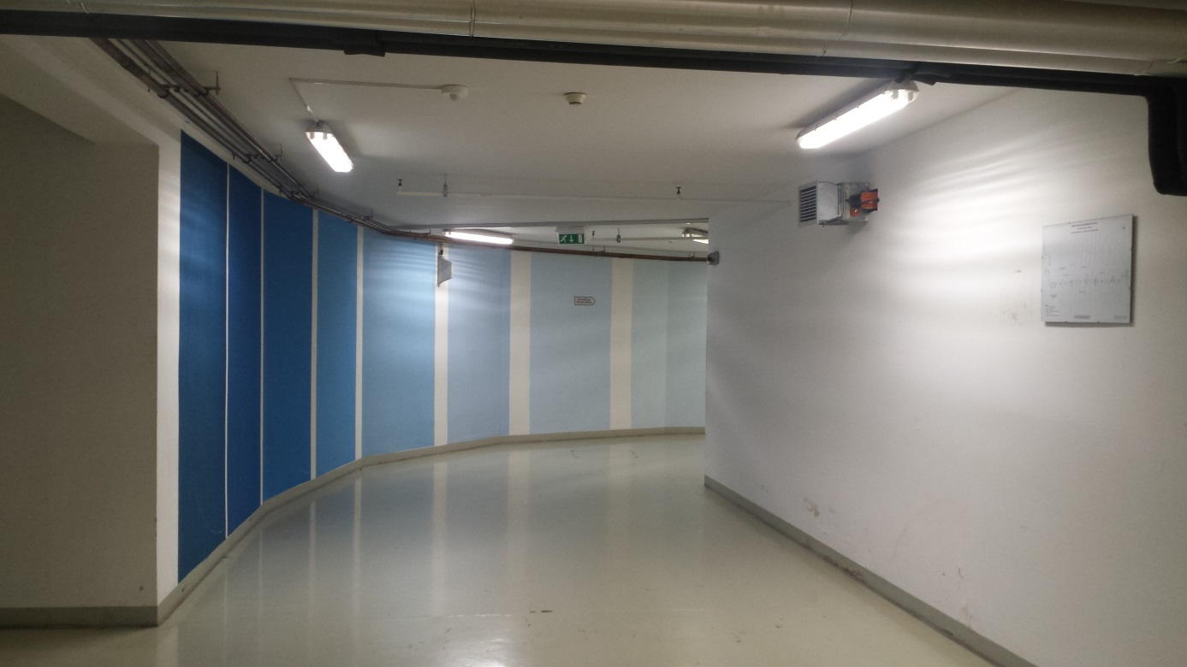

Slika 8. Mural Plava u nestajanju, autorica: Anđela Zanki

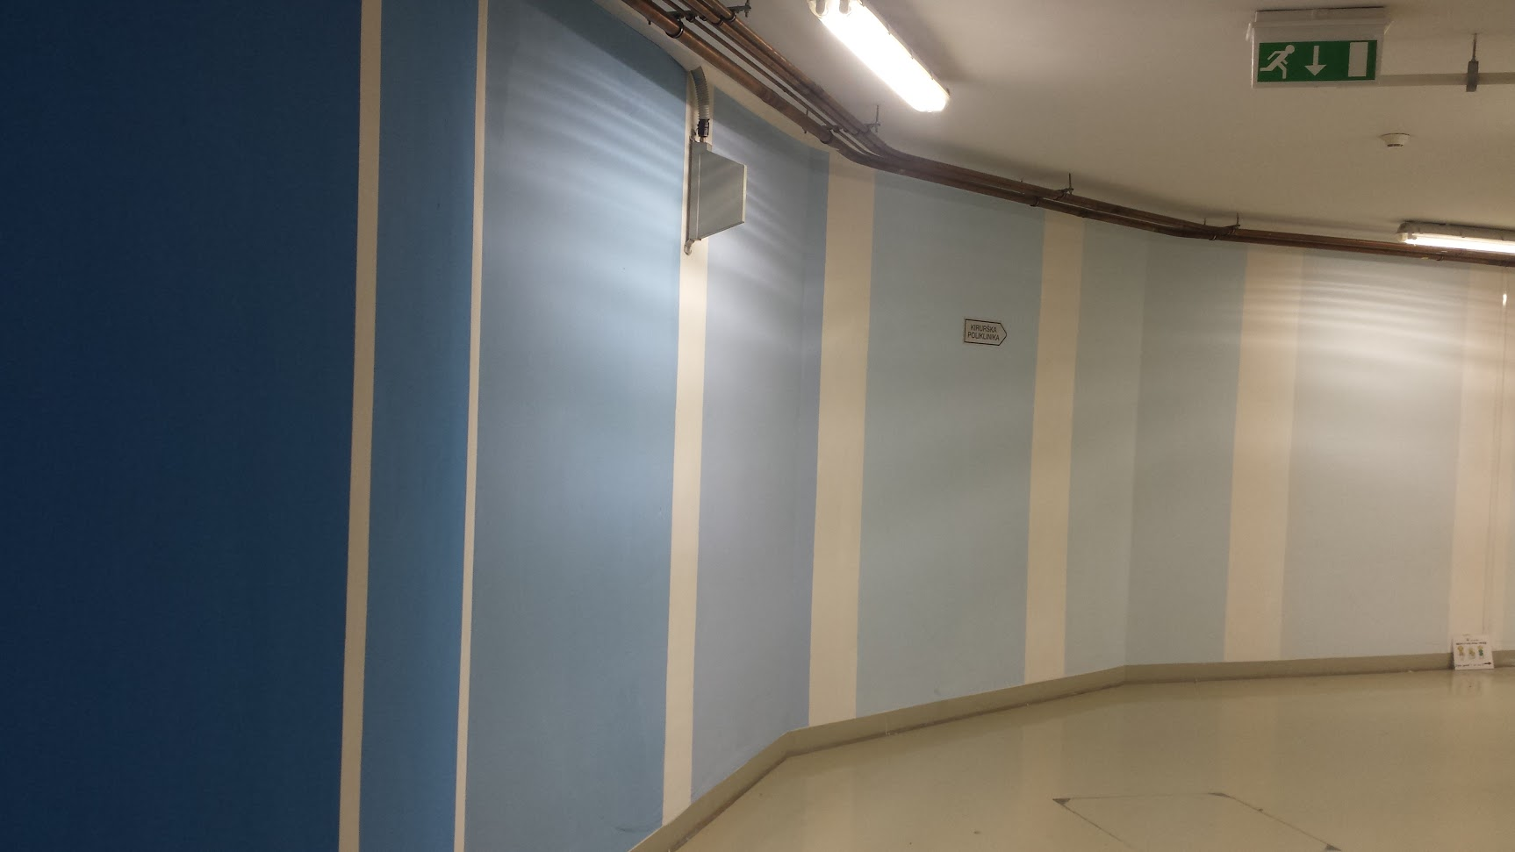

Slika 9. Mural Plava u nestajanju, autorica: Anđela Zanki

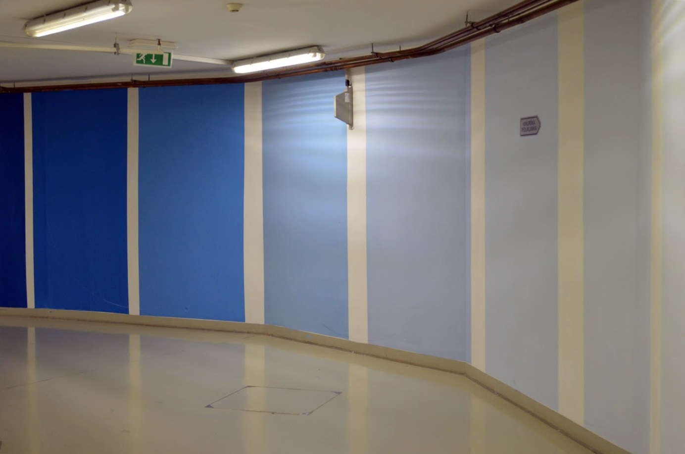
Slika 10. Mural Plava u nestajanju, autorica: Anđela Zanki
Tomislav Hršak, s druge strane, dinamičnost ostvaruje jarkim bojama kojima je naslikao deset likova smještenih pri početku tunela, odmah po izlasku iz garaže KBC-A. Tomislav likove odabire iz vlastitog fundusa skica izvorno nastalih kao zabilješke na mobilnom uređaju. Likovi su proizašli kao Tomislavova reakcija na svakodnevnicu. Likovi nastali u gotovo stripovskoj formi aludiraju na komunikaciju s prolaznikom.

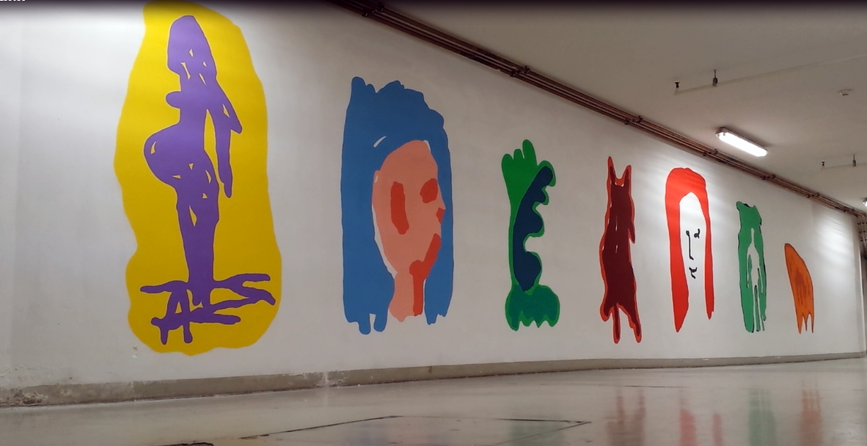

Slika 11. Mural Viđeno- zabilježeno, autor: Tomislav Hršak

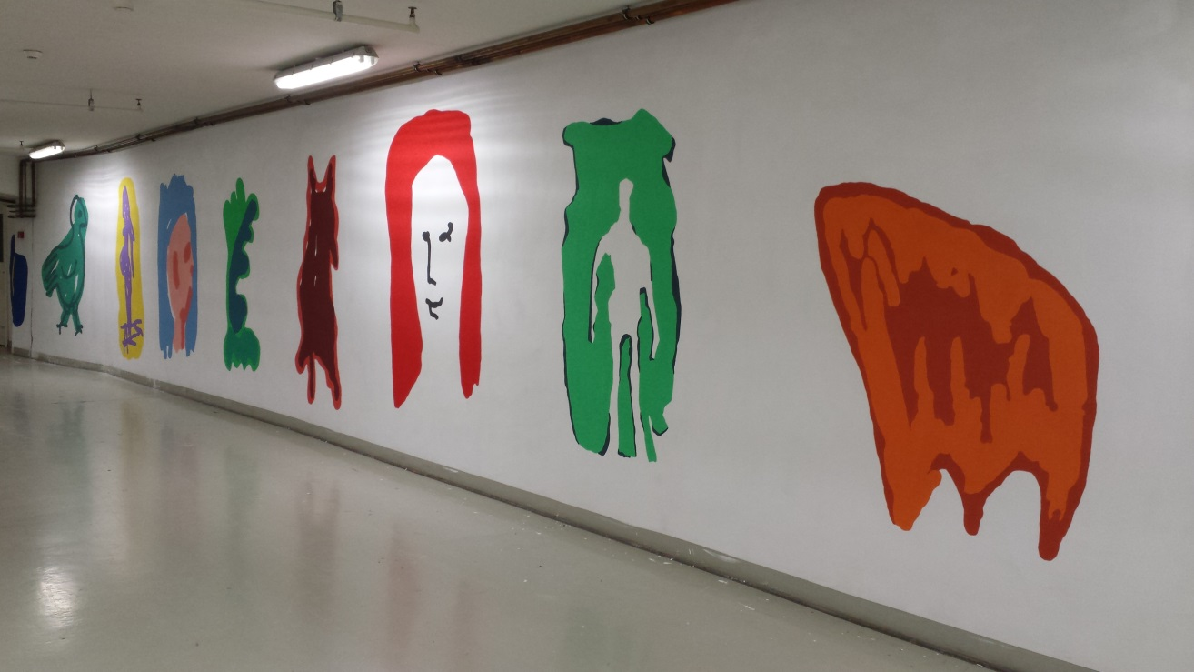

Slika 12. Mural Viđeno- zabilježeno, autor: Tomislav Hršak

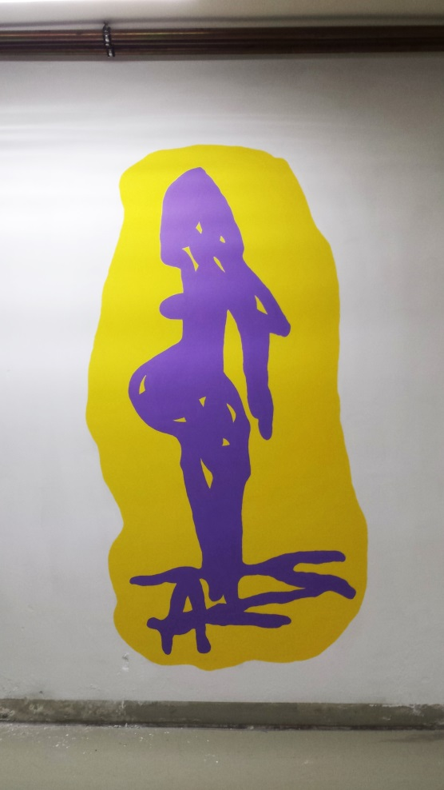

Slika 13. Detalj murala Viđeno- zabilježeno, autor: Tomislav Hršak

O projektu (Mirna Vrček, glavna sestra ORL klinike)

Estetizacijom bolničkog prostora Kbc Zagreb u suradnji s profesorima i studentima ALU želi postići pozitivnu distrakciju pacijenata i njihove pratnje, no isto tako i samih zaposlenika. Njome se postiže smanjenje stresa i preusmjeravanje pažnje sa bolesti, boli i neizvjesnosti na tematski zanimljive likovne sadržaje. Vodeći brigu ne samo o pacijentima već i zaposlenicima Uprava Kbc Zagreb pokazala je da brine o neposrednom utjecaju radne okoline koja od turobne može postati stimulirajućom i relaksirajućom.

O projektu (Izv.prof. art. Danko Friščić)
Ova plodna suradnja Akademije likovnih umjetnosti i Kliničkog bolničkog centra Rebro otvara nove koridore i prostore međuljudskih komunikacija u sinergiji tehnologije i ljudskosti. Mi smo zapravo work in progress pilot–projekt, koji procesualno razvija i osvještava dinamičku ulogu umjetnosti kao motora pozitivnih procesa ozdravljenja. Snaga ovoga projekta i suradnje ALU i KBC-a Rebro leži upravo u spoju institucionalnog i slobodnog. Dugački hodnik je mjesto gdje ljudske sudbine prolaze, dolaze i odlaze, susreću se u svome vrlo komprimiranom obliku, momentu. Momentu neizvjesnosti. To je moment gdje svaka živa umjetnost živi za razliku od artificijelne zombi merkantilne kreativnosti.

Popratni materijali:

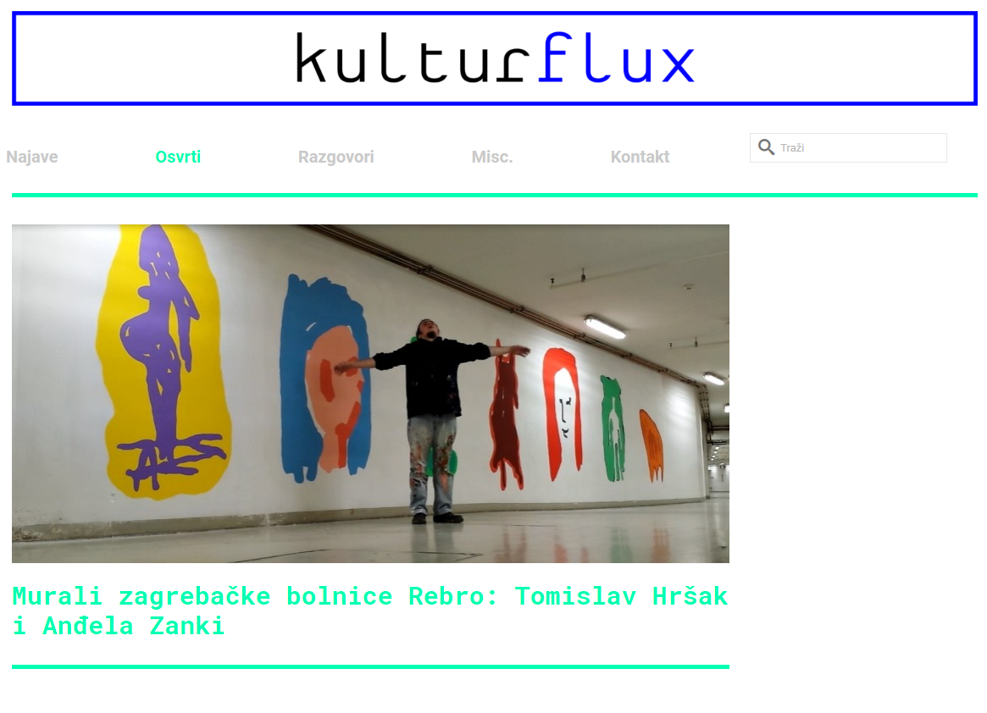

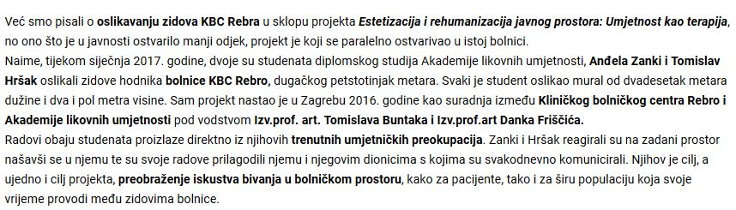

Slika 14. Segment objavljenog članka na internetskoj stranici http://kulturflux.com.hr/murali-zagrebacke-bolnice-rebro-tomislav-hrsak-andela-zanki/

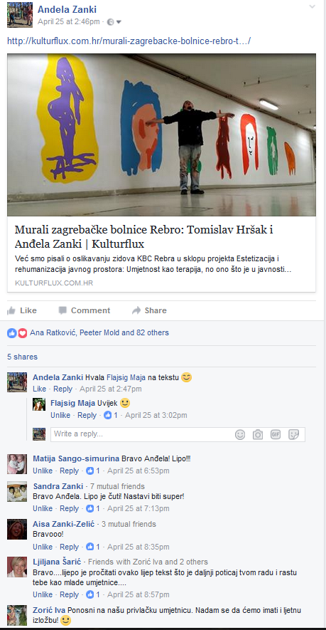

Slika 15. Reakcija ljudi na društvenim mrežama

- Rasprava

Osnovni plan projekta je zadržan, te je obogaćen dodatnim istraživanjem. Što se tiče završnog produkta - murala, dogodile su se određene preinake uvjetovane prostorom u kojem je nastao. Uspješno smo se prilagodili svim preprekama na koje smo naišli tokom relizacije samog rada.
Što smo se više približavali završnoj izvedbi, te su se naši murali polako definirali tako nam je i sve veći broj doktora, sestara, osoblja bolnice i pacijenata prilazio. Poprilično entuzijastično i zainteresirano smo dobivali komentare. Kroz proces slikanja ušli smo u međusobnu komunikaciju. Upravo je ta komunikacija koja se razvila jako bitna stavka u ovom projektu jer smo potaknuli jedni druge na promišljanje o ulozi likovne umjetnosti u bolničkom prostoru. Kako su i sami naveli, ti isti ljudi, prije naše intervencije, sumorno su prolazili bijelim hodnikom dugačkim gotovo pola kilometra.
Nismo očekivali da će nas pojedini doktori stalno posjećivati i pratiti naš rad, odnosno pratiti razvoj naših murala. Broj poznatih lica u bolnici, iz dana u dan je sve više rastao.
Kroz rad, upoznali smo se i s ostalim prostorijama bolnice jer je tunel- hodnik na kojem smo radili glavna „spojnica“ između odjela.
Ljudi su nam nasumice prilazili, pričajući nam o svojim trenutnim situacijama. Između ostalog, uočili smo da se jedno pitanje često ponavlja. „Koliko vam je to što slikate plaćeno?“
Naizgled nebitno pitanje, nas je navelo na razmišljanje. Ovdje smo samoinicijativno, radimo to volonterski. Nakon svakog završenog radnog dana, diskutirali smo međusobno o razno-raznim situacijama koje su se zbivale tokom slikanja.
Shvatili smo da je ključ ove suradnje komunikacija. Komunikacija između dvije institucije, i na koncu konca, komunikacija čovjeka s čovjekom.
„Uljepšali ste mi život“, samo je jedan od komentara ljudi s kojima smo svakodnevno komunicirali.
Za vrijeme rada u bolničkim prostorima dobili smo i neke nove kontakte i dogovore za slične projekte koje s veseljem iščekujemo.

Fotografije:

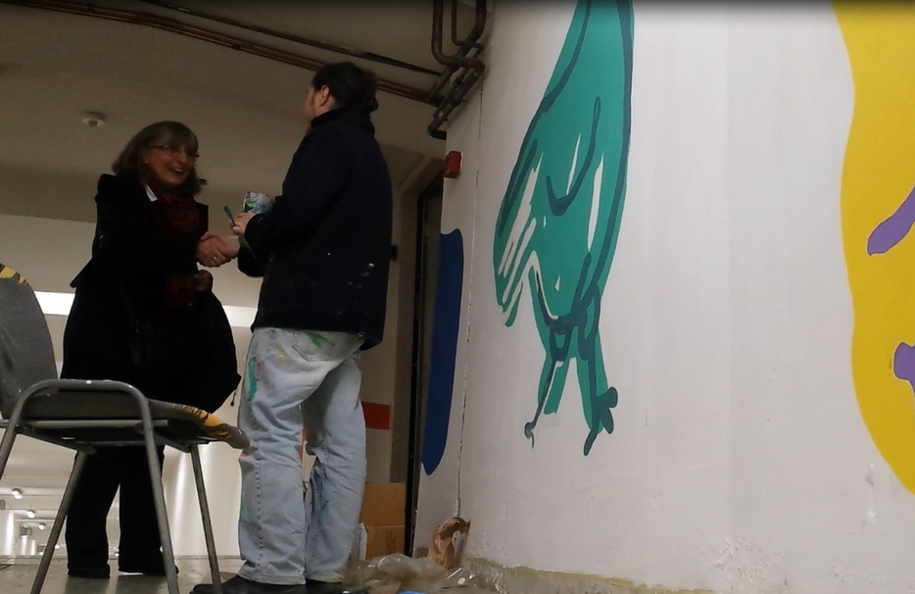

Slika 16. Tomislav Hršak u jednoj od čestih komunikacija

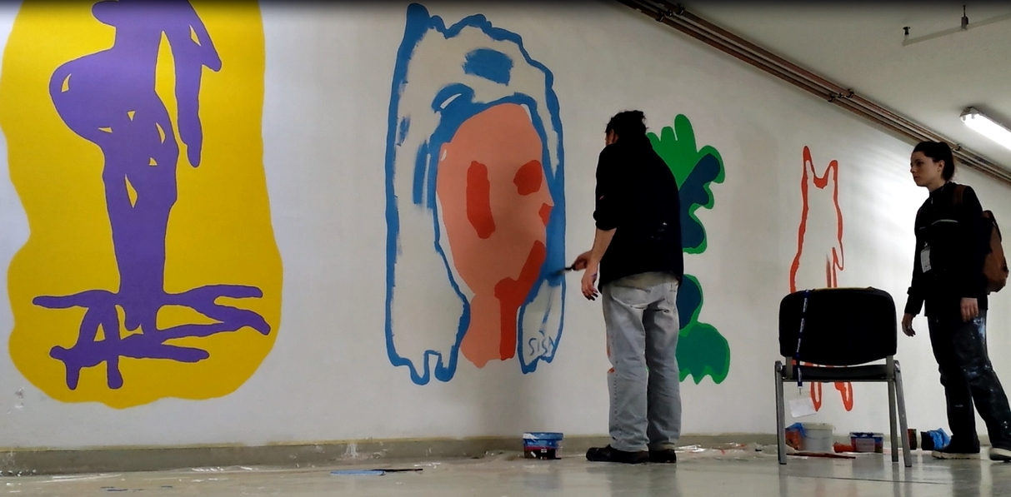

Slika 17. Studenti Tomislav Hršak i Anđela Zanki razgovaraju o dojmovima

- Zaključci

Projekt Bojom do zdravlja održan u 1.mjesecu 2017. godine, pokazao je ideju i mogućnost da se bojom i intervencijom u prostoru može potaknuti pozitivan utjecaj i unijeti vedrina u inače monoton i hladan prostor. Primjetili smo veliku želju za suradnjom i pozitivnim povratnim reakcijama te na kraju i uspješno završenim projektom.
Realizacija projekta održala se u Kliničkom bolničkom centru Rebro u Zagrebu. Uloga bolnice je pomoći ljudima pri njihovom ozdravljenju, i pomoći im u oporavku nakon operacija ili bolesti. Likovnim stvaralaštvom potaknuli smo ozdravljenje pacijenata na svoj način. Ljudima koji tamo rade ponudili smo ugodniji boravak u prostorima kojim svakodnevno prolaze.
Stoga zaključujemo da je ovakvih projekata potrebno više, ne samo u bolnici Rebro, već i u ostalim bolnicama.

g) Zahvale

U projektu Bojom do zdravlja, uz suradnike, zahvaljujemo se bolničkom osoblju i pacijentima koji su vrijedno pratili naš rad, te nam omogućili što ugodniji boravak u prostorima bolnice.

Na plodnoj i uspješnoj suradnji posebno zahvaljujemo:

Izv. prof. art. Tomislavu Buntaku koji nas je uključio u suradnju s Kliničkim bolničkim centrom Rebro.

Izv. prof.art. Danku Friščiću koji nas je pratio kroz cijeli ovaj projekt u periodu od mjesec dana, te zajedno s nama, sudjelovao u procesu istraživanja i prikupljanja informacija. Isto tako, zahvaljujemo mu se na podršci i sugestijama.

Mirni Vrček, glavnoj sestri ORL koja je skupa s profesorom Buntakom i Friščićem organizirala ovu suradnju. Još jednom joj se zahvaljujemo što nam je osigurala materijale potrebne za izvedbu rada, smještaj, hranu, a samim time omogućila i ugodniji boravak u prostorima bolnice.

Maji Flajsig, koja je popratila naš rad, te ga objavila na portalu Kulturflux:
http://kulturflux.com.hr/murali-zagrebacke-bolnice-rebro-tomislav-hrsak-andela-zanki/

h) Sažetak na hrvatskom jeziku

Naslov rada: Bojom do zdravlja studenata Akademije likovnih umjetnosti Sveučilišta u Zagrebu

Autori rada: Anđela Zanki i Tomislav Hršak

Kontake email adrese autora:
andelazanki@gmail.com
tomyhrsak@gmail.com

Projekt Bojom do Zdravlja, nastao je kroz suradnja između Kliničkog bolničkog centra Rebro i Akademije likovnih umjetnosti u Zagrebu, 2016. godine pod vodstvom Izv.prof. art. Tomislava Buntaka i Izv.prof.art Danka Friščića, te glavne sestre ORL, Mirne Vrček. Interesirajući se za takvu vrstu rada, u projekt smo uključeni kao studenti volonteri. Samoinicijativno smo se priključili istraživanju i unaprijeđenju ove plodne suradnje. Kao krajnji produkt, svatko od nas naslikao je mural na zidu od dvadesetak metara dužine, te 2,5 metara visine. Murali se nalaze u hodniku bolnice koji se proteže petstotinjak metara. Ideja se realizirala kroz 1. mjesec 2017. godine.

Cilj projekta je bio preobraziti iskustvo bivanja u bolničkom prostoru za pacijente, zaposlenike i širu populaciju u bolničkoj zajednici, te im omogućiti što ugodniji boravak u prostorima bolnice. Mjesec dana, tokom realizacije projekata, bili smo dijelom bolničke svakodnevnice. Kroz razgovor s doktorima i pacijentima KBC-a Rebro dobili smo pozitivne reakcije, te smo svoj rad maksimalno prilagodili i usmijerili u prostoru u kojem se nalazi. Isto tako, brojna zanimanja za ovaj projekt od strane doktora i kolega, te članci na internetskim portalima potvrdili su da je ovakva inicijativa i više neko korisna.

Ključne riječi: Bojom do zdravlja, projekt, suradnja, murali

- Summary

The title: With colour to health

The project done by the students of The Academy of Fine Arts at the University of Zagreb

The authors: Tomislav Hršak and Anđela Zanki

E-mail addresses of the authors:
tomyhrsak@gmail.com
andelazanki@gmail.com

Project With colour to health was a collaboration between Clinical Hospital Centre Rebro and The Academy of Fine Arts at the University of Zagreb in 2016. with the guidance of Associate Professor Tomislav Buntak and Associate Professor Danko Friščić, and the main nurse Mirna Vrček.
We were interested in this project, so we got included as student volunteers. On our own initiative we researched how to improve this collaboration. As a final product, each of us painted a mural on the wall that is 20 meters wide and 2.5 meters high. Murals are in the 500 meters long hallway of the mentioned hospital. We carried out the idea in January, 2017.

The goal of the project was to change the experience of being in hospital, for patients and for people that work there. We wanted to make the experience as comforting as it can be.
For a month, while we were paiting, we were a part of the hospital everyday life. In conversations with doctors and patients of Clinical Hospital Centre Rebro we got positive reactions to our project and we arranged our ideas to fit the place. Also, the interest for our project from doctors and colleagues was high. Articles on web portals confirmed us that this sort of initiatives are more than useful.

Key words: with colour to health, project, collaboration, murals

- Kratki životopisi autora

Anđela Zanki rođena je 1992. godine u Zadru. Završava Srednju školu Primjenjene umjetnosti i dizajna u Zadru 2011. godine, te iste godine upisuje preddiplomski sveučilišni studij Likovna kultura na Akademiji likovnih umjetnosti u Zagrebu kojeg završava 2014. godine te stječe zvanje Sveučilišna prvostupnica (baccalaurea) edukacije likovne kulture. Do sada je imala jednu samostalnu izložbu, te dvadesetak skupnih izložbi. Voditeljica je nekoliko likovnih radionica, sudjelovala je na likovnim kolonijama, projektima i organizaciji izložbi. Trenutno je studentica završne godine slikarstva na nastavničkom odsijeku pod mentorstvom Red.prof.art. Damira Sokića.

Tomislav Hršak rođen je 10.lipnja 1992.godine u Zagrebu. 2011.godine Završio Školu za umjetnost, dizajn, grafiku i odjeću Zabok, smjer grafički dizajner. Od 2011.godine je student Akademije likovnih umjetnosti u Zagrebu, nastavnički odsjek-likovna kultura. Završio je preddiplomski sveučilišni studij 2014.godine. Trenutno je na diplomskom sveučilišnom studiju Likovna kultura, smjer kiparstvo. Izlagao je na nekoliko skupnih izložbi i sudjelovao na projektima.

